淡江時報 第 1041 期
【五虎崗展翅 第五波起飛 】英文四張靜宜 熱愛英文說故事 征服演講賽
105學年度畢業特刊
英文四張靜宜

我熱愛英文，更愛說故事，自高中起征服大小英文演說類比賽，也被英文系推薦參加校內外大型英語競賽，拿下「2016第21屆中國日報社—21世紀可口可樂盃全國英語演講比賽」二等獎、「2015文藻盃全國大專組英語即席演講比賽」冠軍、「2015全國大專學生I See Taiwan英語簡報比賽」第三名，我常以「If there are no ups and downs in your life, it means you are dead.」自勉，我想假若人生是一幅心電圖，那不斷起起伏伏的線條正代表自己確實地活著，這是在面對挫敗時經常鼓勵自己一段話，也正因為有起也有落，所以才會活得精采。

我在各種英語競賽經驗中，發現要懂得欣賞自己，才能克服比賽的壓力，在各種輝煌獎項與成績背後，我覺得自己也是平凡人，需要付出努力並經歷不少的挫折與失敗，也曾在大型比賽中失利的我，會擔心是否讓大家失望了，但是這反而讓我體認到，挫折反而會督促自己進步而培養出抗壓性，若自身能力不足，除了自省，更要努力和改進來變得更好。

珍惜，是我重要的生活哲學，這是從親人離世中體悟到的，面對失去親人的傷痛，就是要感受對方留下的美好，再不斷地前進，所以這讓我更懂得珍惜並善用時間及身邊的資源，在充實自我外，更期望能回饋我所學習的一切給這個世界。感謝身邊的家人朋友和系上師長提供莫大的認同與鼓勵，因為他們的支持、不斷地給我加油打氣，或許就是這樣的愛，造就了自己堅毅的性格，讓我在面對困難時，相信自己的力量並堅持下去。

此外，我還修讀教育學程，希望未來能走入英文教育領域。畢業在即，我認為最遺憾的事情就是沒辦法修完想讀的課程，淡大提供相當多資源等著我們主動發掘與運用，如各學院的學程、多元講座課程、圖書館豐富藏書等，都能讓四年收穫滿滿。我想建議學弟妹，大學的生活可以過得很精采，要看自己如何規劃，放鬆之餘仍要重視學業，因為這是對自己負責的第一步，善用資源努力在大學期間好好探索自己想要的，勇於嘗試各種自己有興趣的事物，如果充實地過好大學生活的每一天，未來不怕沒機會讓自己的能力被看見。（文／王怡雯整理、攝影／吳冠樑）
2018/08/14

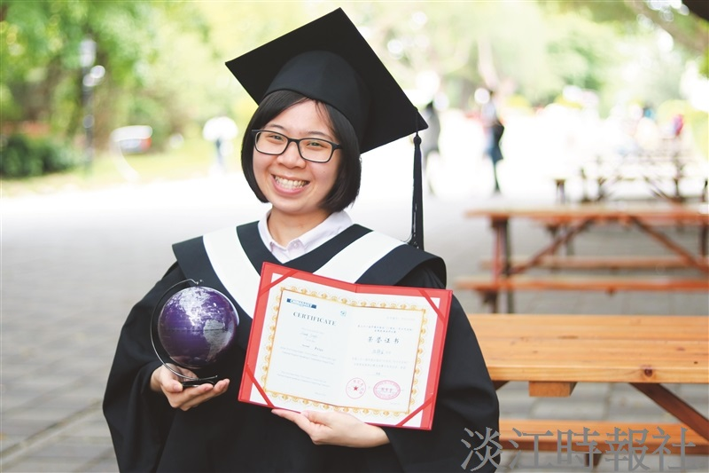
【五虎崗展翅 第五波起飛 】英文四張靜宜 熱愛英文說故事 征服演講賽

